EXAMEN DE PRÁCTICA 5
Problema 81. Una pedazo rectangular de piel mágica se reduce a la mitad de su longitud y a la tercera parte de su ancho después de cumplirle un deseo a su dueño. Después de tres deseos tiene un área de 4 cm². Si su ancho inicial era de 9 cm, ¿cuál era su largo inicial?
(a) Faltan datos | (b) 96 cm | (c) 288 cm | (d) 32 cm | (e) 144 cm
Problema 82. En un campamento de verano 96 niños van a separarse en grupos de forma que cada grupo tenga el mismo número de niños. ¿De cuántas maneras puede hacerse la separación si cada grupo debe de tener más de 5 pero menos de 20 niños?
(a) 10 | (b) 8 | (c) 5 | (d) 4 | (e) 2
Problema 83. Si haces la división de 1 entre 5²⁰⁰⁰, ¿cuál será el último dígito que aparezca antes de llegar a puros 0's?
(a) 2 | (b) 4 | (c) 6 | (d) 8 | (e) 5
Problema 84. ¿Cuál de los siguientes números es más grande?
(a) 2¹² | (b) 4¹⁵ | (c) 8¹¹ | (d) 12⁸ | (e) 32⁶
Problema 85. ¿Cuántas cifras tiene el número 2¹⁹⁹⁸ x 5²⁰⁰²?
(a) 1999 | (b) 2000 | (c) 2001 | (d) 2002 | (e) 2003
Problema 86. Omar le da a cada uno de sus libros una clave de tres letras utilizando el orden alfabético: AAA, AAB, AAC,... AAZ, ABA, ABB, etc. Considerando el alfabeto de 26 letras y que Omar tiene 2203 libros, ¿cuál fue el último código que Omar utilizó en su colección?
(a) CFS | (b) CHT | (c) DGS | (d) DFT | (e) DGU
Problema 87. Se escriben los números enteros del 0 al 2000 y se dibujan flechas entre ellos con el siguiente patrón:
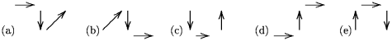
y así sucesivamente. ¿Cuál es la sucesión de flechas que llevan del 1997 al 2000?
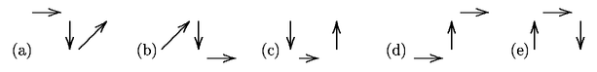
Problema 88. Un pastel tiene forma de cuadrilátero. Lo partimos por sus diagonales en cuatro partes, como se indica en la figura. Yo me comí una parte, y después pesé las otras tres: un pedazo de 120 g, uno de 200 g y otro de 300 g. ¿Cuánto pesaba la parte que yo me comí?
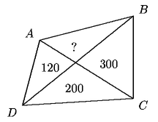
(a) 120 | (b) 180 | (c) 280 | (d) 330 | (e) 550
Problema 89. Tomando tres vértices cualesquiera de un cubo se forma un triángulo. Del total de triángulos que pueden formarse de esa manera, ¿cuántos son equiláteros?
(a) 4 | (b) 8 | (c) 16 | (d) 48 | (e) 56
Problema 90. En la figura, a,b,c,d,e y f son las áreas de las regiones correspondientes. Si todos ellos son números enteros positivos diferentes entre sí y menores que 10, cada triángulo formado por tres regiones tiene área par y el área de la estrella completa es 31, el valor de f es:
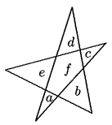
(a) 3 | (b) 4 | (c) 5 | (d) 6 | (e) 7
Problema 91. El círculo de la figura tiene centro O y su diámetro mide 3. Los segmentos AT y RS son diámetros perpendiculares del círculo. La recta es tangente al círculo en el punto T; B es la intersección de la recta con la recta AR. Calcular el área de la región sombreada (delimitada por los segmentos BR y BT y el arco de círculo de RT.)
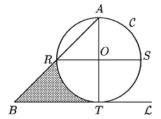
(a)3/2 - 9/16 | (b)2/3 | (c)⁹⁻/16 | (d) | (e)27/8 - 9/16
Problema 92. En la siguiente figura ABC es un triángulo con AB=AC y D un punto sobre CA con BC=BD=DA. El valor del ángulo ABD es:
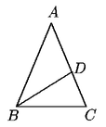
(a) 30º | (b) 36º | (c) 40º | (d) 45º | (e) 60º
Problema 93. En la figura, cada lado del cuadrado más pequeño mide 3 y cada lado del cuadrado más grande mide 6, ¿cuál es el área del triángulo sombreado?
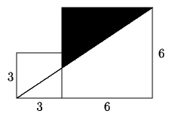
(a) 6 | (b) 10 | (c) 12 | (d) 18 | (e) 24
Problema 94. Edgar y Raúl apostaron según las siguientes reglas: Van a lanzar un dado normal (con los números del 1 al 6 en sus caras) y una moneda (con los números 1 y 2 marcados en sus caras). Después multiplicarán el número que salga en el dado con el que salga en la moneda. Si el resultado es par gana Edgar, y si es impar gana Raúl. ¿Qué probabilidad de ganar tiene Edgar?
(a) 1/2 | (b) 1/3 | (c) 2/3 | (d) 3/4 | (e) 5/6
Problema 95. ¿Cuántas formas hay de llegar de A a B si no se puede pasar dos veces por el mismo punto?
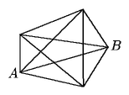
(a) 10 | (b) 12 | (c) 16 | (d) 18 | (e) 20
Problema 96. Si x²+y²=6xy, con x y, ¿a qué es igual (x+y)/(x-y)?
(a) 1 | (b) | (c) | (d) 2 | (e)
Problema 97. En un cuadrado ABCD de lado 1 está inscrito un triángulo AEF de tal forma que E está sobre BC y F está sobre CD. Las longitudes de los lados AE y AF son iguales y son el doble de la longitud del lado EF. Calcular la longitud de EF.
(a)⁽ ⁻ ²⁾/₇ | (b) | (c)⁽⁻⁺⁾/₇ | (d)/2 | (e)-
Problema 98. En la figura, AB es el arco de un círculo centrado en C, BC es el arco de un círculo centrado en A, AC es el arco de un círculo centrado en B. Si la recta AB mide 1, ¿Cuál es el área de la figura?
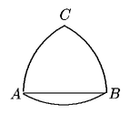
(a)2+5/ | (b)3-/2 | (c)(+5) | (d)(-)/2 | (e)(-5/2)
Problema 99. ¿Cuál es el área del triángulo ABC, si AD=BD=DE,EF=2AD,CF=3AD y el área de ADE=1?
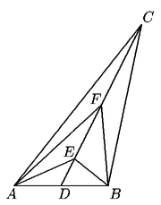
(a) 4.5 | (b) 6 | (c) 8 | (d) 9 | (e) 12
Problema 100. Encontrar el valor de xyz donde x,y,z son números positivos que satisfacen el siguiente sistema de ecuaciones:
x² + ¹/_{y} + z = 9
x² + ¹/_{y} - z = 3
x² - ¹/_{y} + z = 5
(a) 1/15 | (b) 1/3 | (c) 1/2 | (d) 3 | (e) 4

